**Parola di Vita**

**“ Beati quelli che non hanno visto e hanno creduto" (Gv 20,29).”**

**Aprile 2020**

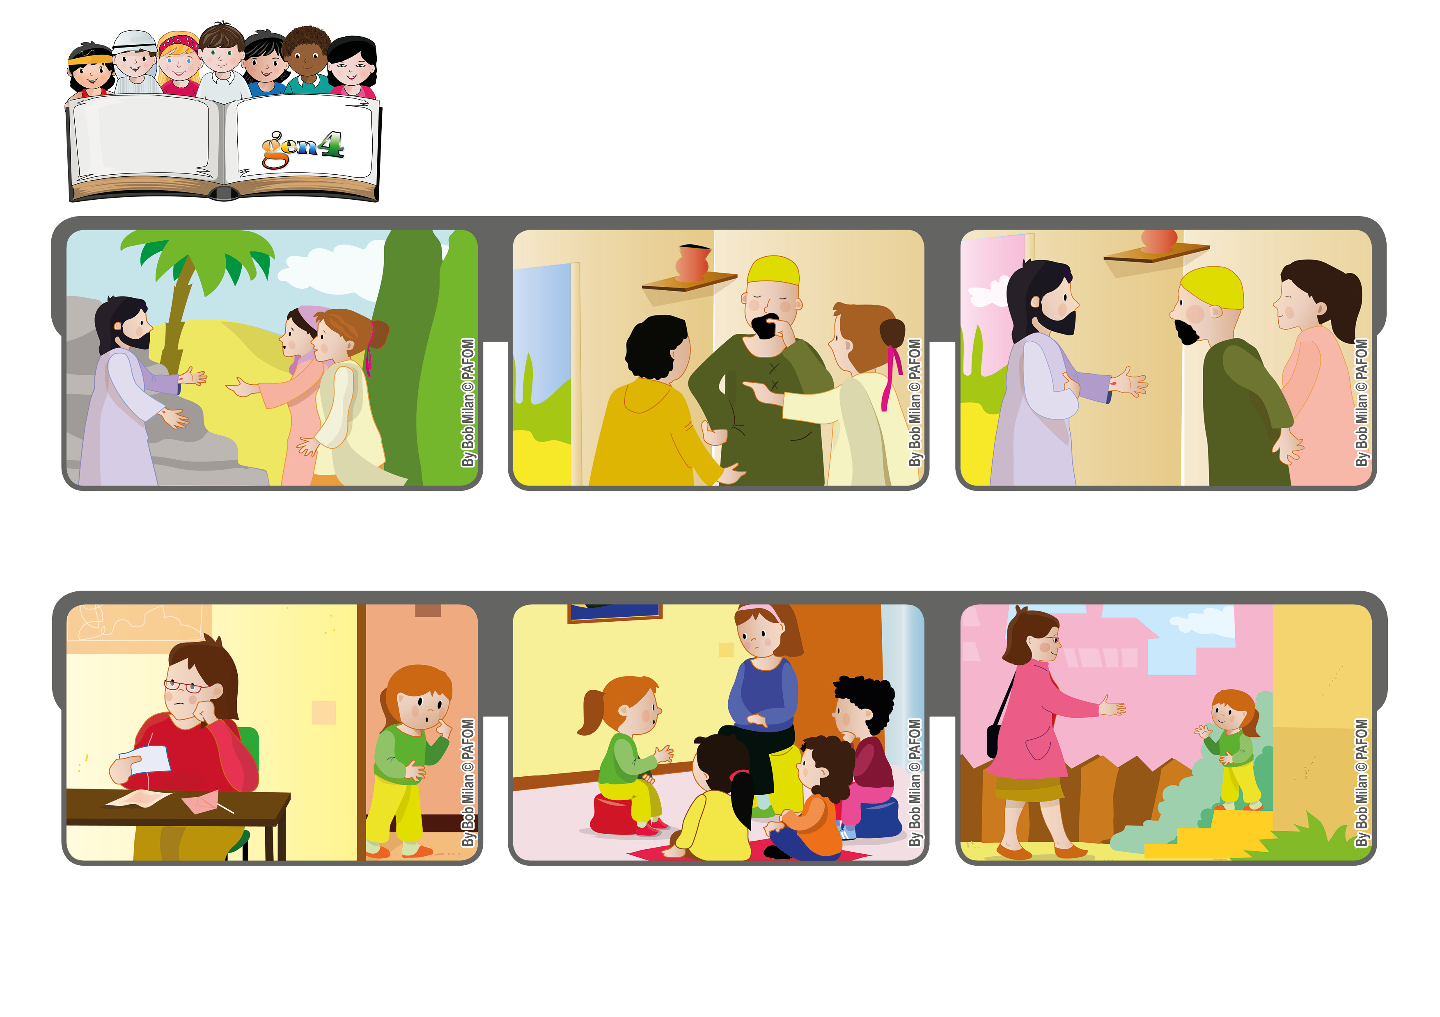

**“Io ci credo!”**

**Gesù come aveva promesso è Risorto! Appare alle donne, ai discepoli e agli apostoli.**

**Tommaso, uno dei dodici, però non è presente. Lui dice che per credere vuole vedere e toccare Gesù.**

**È così avviene! Isabel dice alla mamma: “Lo sai perché hai trovato un lavoro? Perché noi l'abbiamo chiesto a Gesù!”.**

**La mamma di Isabel, della Bolivia è molto preoccupata: ha perso il lavoro e adesso non avranno abbastanza soldi per vivere!**

**Isabel e le altre gen4 lo chiedono a Gesù, ad ogni loro incontro, sicure che Lui le ascolterà.**

**”© PAFOM, Disegni e testo a cura del Centro Gen4”**

**I Gen4 sono i bambini del Movimento dei Focolari di cui Chiara Lubich è la fondatrice.**

**Un giorno mentre gli apostoli sono riuniti Gesù appare di nuovo e Tommaso capisce che è veramente Risorto, Lui è vivo.**